Arquitectura Candidata

Histórico de versiones
Esta sección contiene la información de los cambios que se realizaron en este documento.

Versión | Fecha | Resumen de los cambios producidos
1.0 | 05/05/2012 | Versión Inicial del documento
1.1 | 14/05/2012 | Se modifican los niveles del modelo de capas
1.2 | 20/05/2012 | Se agrego datos relacionados al servidor de mail.
1.3 | 29/05/2012 | Se agrego al mail en diagrama de despliegue y capas.

Control de la Preparación, Revisión y Aprobación
Esta sección contiene la información de los responsables de los cambios que se realizaron en este documento.

Responsabilidad | Nombre del Responsable | Cargo / Rol | Fecha
Revisión | Esteban Arlando | Analista
Preparación | Damián Lezcano | Analista | 05/05/2012
Supervisión | Ezequiel Fernández | Analista | 08/05/2012
Aprobación | Arratta Sebastián | Analista

Contenido

Introducción 4
Arquitectura JavaEE 5 4
Base de Datos 5
Modelo y Persistencia 5
Lógica de Negocio 5
Presentación 5
Cliente 6
Sin Objetos DTO 6
Arquitectura Propuesta 7
Presentación 8
Cliente Web Browsers 8
Cliente Aplicación Java para la Sincronización de datos al Servidor 8
Integración 10
RESTful (WebService) 10
Smooks (Motor de Transformaciones) 11
Lógica de Negocio 12
Persistencia 12
Servidor de Mail 13
PRIMERGY MX130 S2 13
Introducción 13
Postfix 14
Despliegue de la Aplicación 15
Selección de la Tecnología 17
Tecnologías Seleccionadas 17

Introducción
Para comprender la arquitectura propuesta para la aplicación, se va a empezar la investigación explicando conceptos básicos de arquitectura java EE 5 por los cuales esta basado nuestra aplicación. Luego se abordara en forma detallada las distintas capas que conforman la arquitectura propuesta, finalizando con la descripción de despliegue.

Arquitectura JavaEE 5
La plataforma JavaEE son los cimientos por los que se construirá la aplicación propuesta, dado que ofrece una arquitectura de capas determinada para las aplicaciones empresariales. El objetivo principal es que cada capa tenga una responsabilidad bien definida y así lograr una clara separación de conceptos. No es bueno trabajar en un código fuente que mezcla lógica de negocio con lógica de aplicación. Cuando pensamos en cómo persistir objetos de negocio en un almacenamiento físico o cómo mostrarlos estamos pensando en ambos casos en lógica de aplicación, en tecnología; la persistencia por el lado de la infraestructura, el mostrar los objetos por el lado de la interfaz de usuario. En cambio, cuando pensamos en cómo calcular el descuento para un cliente que compra un producto o cómo calcular el porcentaje de avance de un deportista, estamos pensando en lógica de negocio, que es independiente de la tecnología.

Por esto es necesaria la separación en capas.

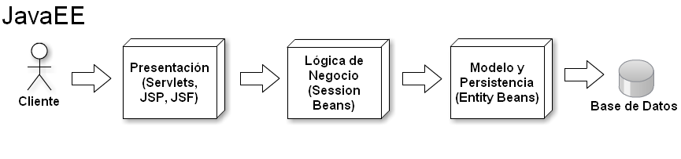
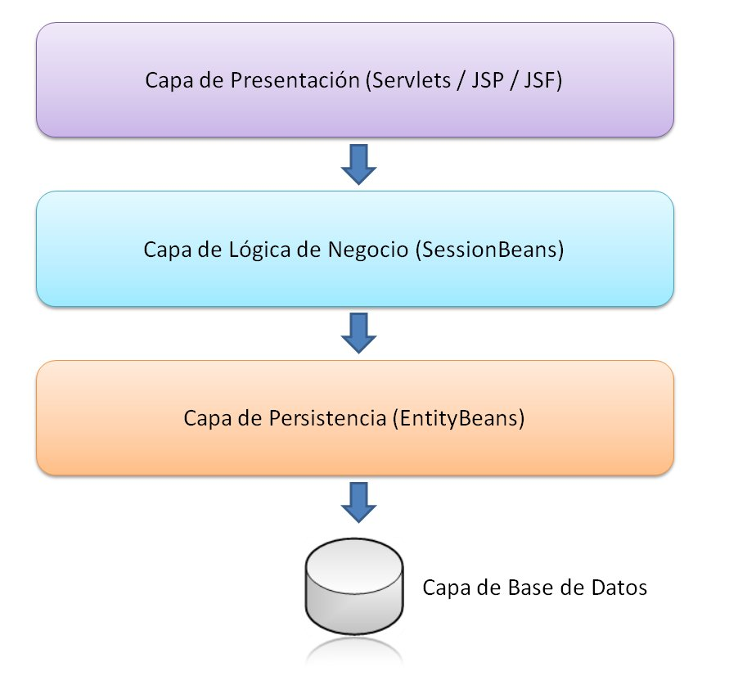
En la figura se muestra dos distintas representaciones de la arquitectura JavaEE 5 típica. Los clientes acceden a través de la capa de presentación, donde viven los Servlets, páginas JPS y páginas JSF. La capa de presentación invoca métodos o servicios de la capa de Lógica de Negocio, donde viven los EJB SessionBeans. Los EJBs son los que ejecutan la lógica de negocio y manipulan las entidades JPA, los EntityBeans, que se sincronizan con la base de datos.

Base de Datos
En el modelo de arquitectura JavaEE el almacenamiento físico generalmente es una base de datos relacional.

Modelo y Persistencia
En esta capa, muchas veces llamada simplemente modelo, es en donde viven los objetos de negocio, las entidades y los objetos de valor. A partir de JavaEE 5, la especificación estándar de esta capa es la Java Persistence API (JPA).

JPA es la especificación de un Object-Relational Mapper. Los ORM están basados en el patrón DataMapper.

En esta capa conviven los objetos de negocio, objetos Java comunes, con sus respectivos mapeos objeto-relacionales, configuración embebida en el código en forma de anotaciones o separada en archivos XML que le indican a JPA cómo debe persistirse y recuperarse los objetos en la base de datos.

Sin DER (Diagrama Entidad Relación)
La arquitectura propuesta por JEE, sugiere la utilización de un ORM para la comunicación y administración de la base de datos, basándose en el modelo de objetos de la aplicación. Esto nos permite una mayor abstracción en nuestra aplicación, dado que antes de la aparición de ORM, las consultas se tenían que realizar manualmente dentro de los propias aplicaciones, con lo cual la ventaja de los lenguajes orientados a objetos se perdía, ya que había que generar una petición a la base de datos de manera manual (y especifica para cada sistema, ya que no todos los gestores de base de datos tienen la misma implementación de SQL). La ventaja principal de estos sistemas es que reduce la cantidad de código necesario para lograr lo que se conoce como una persistencia de objetos. Esto permite además lograr una mejor integración con otros patrones como el MVC donde el modelo puede ser este objeto.

Lógica de Negocio
En esta capa, muchas veces llamada capa de servicio, es en donde viven los Enterprise JavaBeans (EJB). Los EJB son objetos Java que encapsulan de forma transparente gran cantidad de lógica de aplicación, requerimientos no funcionales como: concurrencia, control de hilos de ejecución, acceso remoto, transacciones de negocio, seguridad, timers, interceptores, etc.

En los EJB se debe ubicar la lógica de negocio que manipulará las entidades de negocio de la capa de modelo.

Presentación
En esta capa, muchas veces llamada capa de aplicación, se ubica la lógica relacionada con la interfaz de usuario. En general las presentaciones de las aplicaciones JavaEE suelen ser aplicaciones web, pero no siempre. La interfaz de usuario podría ser una aplicación desktop o una aplicación para dispositivos móviles. Incluso podría no haber interfaz de usuario y esta capa de aplicación podría ser simplemente un cliente liviano que consuma los servicios que expone la lógica de negocio para entregar los resultados a otra aplicación.

Pero en JavaEE, en la mayoría de los casos, cuando se habla de capa de presentación, se habla de aplicación web, y una de las especificaciones más importantes en esta incumbencia es la de JavaServer Faces (JSF).

JSF especifica un framework RAD (Rapid Application Development) orientado a componentes para aplicaciones web desarrolladas en Java, que se monta sobre la tecnología de JavaServer Pages (JSP). Se basa en el patrón de arquitectura Model-View-Controller (MVC).

En JSF la Vista se escribe en archivos XHTML (las extensiones pueden variar; algunas de las más usadas son xhtml, jsf, jsp) con taglibs especiales que representan componentes visuales o widget, como botones, etiquetas, inputTexts, etc.

Los Controladores son los que implementan la lógica del lado del servidor, la lógica Java asociada a una Vista.

El Modelo son los objetos de negocio, las entidades de la capa de modelo, y la lógica de negocio asociada (si hablamos de EJBs, serían los servicios que exponen los EJBs).

Cliente
El Cliente de una aplicación web puede ser cualquier cliente HTTP, comúnmente un navegador web.

Sin Objetos DTO
Una de las ventajas que propone el modelo de desarrollo de JavaEE 5 es la posibilidad de utilizar las entidades JPA en todas las capas.

En una arquitectura tradicional de capas, una determinada capa X sólo puede acceder a las funcionalidades de una capa Y que sea inmediatamente inferior. No puede acceder a funcionalidades de capas más inferiores y mucho menos de una capa superior.

Esta arquitectura forzaba a los desarrolladores a la construcción de objetos View u objetos Data Transfer Object (DTO) que eran una copia de los objetos del modelo pero que podían compartirse entre todas las capas. Más concretamente: había que encontrar una forma de que la información de los objetos de negocio viajaran por todas las capas en un sentido y en el otro.

JPA propone usar POJOs para la representación de las entidades, objetos Java comunes, que a la vez puedan usarse para transferir información entre las capas.

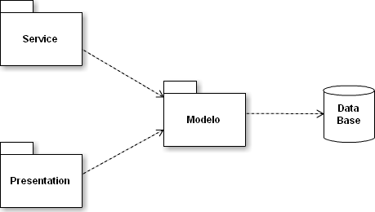
Diagrama de paquetes de las capas de una arquitectura JavaEE 5 típica. Las flechas muestran dependencias entre capas. En el diagrama se ve cómo tanto la capa de Servicio como la de Presentación pueden manipular los objetos de negocio del Modelo.

El contexto de persistencia vive en la capa de lógica de negocio. La sesión de negocio es abierta y cerrada de forma transparente por los EJBs. Esto quiere decir que cuando la capa de presentación manipula objetos de negocio lo que en realidad usa son entidades JPA no sincronizadas con el motor de persistencia, lo que en un ORM se conoce como entidades detached.

Arquitectura Propuesta
Para el proyecte @Buddy se propone una arquitectura orientada a Servicio (SOA) estructurada en 4 capas, presentación, integración con los servicios, lógica de negocio y repositorio de datos. A continuación se explicara cada una de las capas representadas:

Presentación
Modelo



JSF Servlet
JME
JSE

Presentación
Integración (RestFul, Smooks)
Lógica de Negocio (EJB, Postfix SMTP MAIL)
Persistencia (JPA)
Base de Datos (PostgreSQL)

Presentación
Esta capa representa los clientes que se conectan a la aplicación, es decir aquellos que interactúan con las capas inferiores (Integración (WebService) y Lógica de Negocio (EJB)), estos clientes puede ser:

Cliente Web Browsers
Este punto de entrada, desde el punto de vista de la carga solo permite hacerla de forma manual, dado que nos conectamos con un navegador que interpreta código html. No obstante es ideal para realizar las consultas de rendimiento y demás.

Navegadores Soportados:
- Internet Explorer 7 o superior
- Google Chrome
- Mozilla Firefox
- Safari

Cliente Aplicación Java para la Sincronización de datos al Servidor
El motivo de esta aplicación es la de recibir los datos suministrados por los distintos dispositivos de entrenamientos para luego enviarlos al servidor, entre los cuales se proponen, la creación de 2 aplicaciones, la primera desarrollada sobre Java SE para PC y la segunda en Java ME para mobile (en esta categoría entran los celulares clasificados como Smartphone y Tablets).



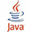


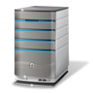




Java SE permite la creación de aplicaciones multiplataforma orientadas para el escritorio, esto nos permite que nuestra aplicación sea extensible a cualquier sistema operativo moderno, entre los cuales se destacan:

- Windows Vista / 7
- Mac OS
- Linux

Jave ME al igual que Java SE permite la creación de aplicaciones multiplataforma orientadas a distintos dispositivos mobile optimizadas para este fin, esto nos permite que nuestra aplicación sea extensible a cualquier sistema operativo moderno para esos dispositivos, entre los cuales se destacan:

- Android
- IPhon
- Blackberry

Sincronización Asincrónica de Datos al Servidor
Unas ves generadas la rutina de entrenamiento con el dispositivo correspondiente (Reloj, pulsera, etc), se procede a la descarga total de la información generada para luego transmitirla al servidor.

- Como primera medida, es necesario establecer la comunicación entre el dispositivo receptor (PC o Mobile) y el dispositivo de entrenamiento emisor a través del USB, Bluetooth o Wifi, para el caso de comunicaciones inalámbricas se debe respetar la banda ISM que establece un rango de frecuencia permitido para operar. (Para más información ver Documento de Investigación).
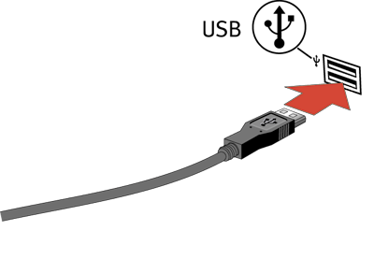
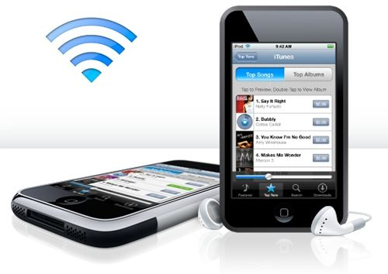

- Una vez establecida el canal de comunicación, el dispositivo de entrenamiento envía los datos de la actividad realizada al receptor, esto es mediante el protocolo ANT++, permitiendo en la transferencia seguridad e integridad de datos (Para más información ver Documento de Investigación).

- El dispositivo receptor transfiere los datos a la aplicación para luego enviarla al servidor a través del web service expuesto (capa de integración).

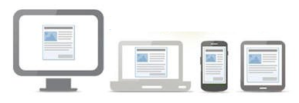

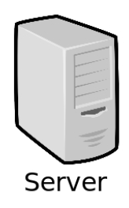

Sincronización Sincrónica de Datos al Servidor
La particularidad con lo visto anteriormente, es que los datos capturados en los dispositivos de entrenamientos (el emisor), son sincronizados al servidor en forma inmediata o en un lapso no mayor a 1 minuto, permitiendo a los entrenadores llevar un control en tiempo real del rendimiento de los deportistas.

Integración
Esta capa es el punto de interacción para aquellas aplicaciones que quieran consumir los servicios que la aplicación ofrece, en nuestro caso particular son las aplicaciones de sincronización de datos. Esta capa como las que vamos a ir viendo, se ejecutan dentro del servidor de aplicaciones. Esto nos permite hacer mucho mas extensible nuestra aplicación dado que la interfaz de comunicación es atreves de XML, todo esto es posible gracias a RESTful como WebService y Smooks para la trasformación de los XML a Objetos Java.

RESTful (WebService)
RESTful una propuesta muy interesante que permite manejar los servicios web con métodos definidos, manteniendo la simpleza del protocolo HTML, pero que cada servicio sea identificado únicamente con un solo URI.

- GET: Para obtener un valor. Puede ser un listado de objetos
- POST: Para guardar un nuevo objeto en la aplicación
- DELETE: Para eliminar un objeto (instancia de identidad)
- PUT: Para actualizar un objeto.

Cabe destacar que los servicios de las redes sociales como Flickr, Twitter, Facebook, etc son basados en RESTful. Por lo que abordar en esta tecnología nos adelanta hacia futuras integraciones con estos servicios.

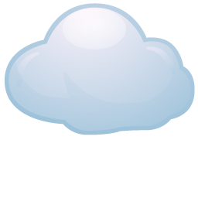
RestFul WebService
RestFul Cliente
RestFul Cliente

Smooks (Motor de Transformaciones)
Smooks es un motor de transformaciones que nos permite de forma sencilla convertir XML (y otra diversidad de opciones que no son necesarias para el proyecto) a Objetos y viceversa.





De esta forma cuando las aplicaciones clientes requieren enviar información al servidor, esta se recibe en formato XML y luego es convertida a Objetos Java para ser procesado por el negocio. Sucede de la misma forma cuando lo que se genera es una consulta al servidor por el pedido de información.

Ejemplo de transformación de XML a Java
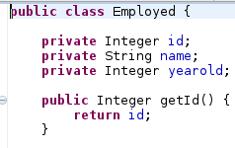
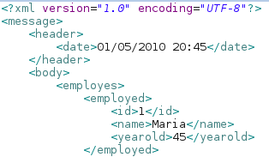

Lógica de Negocio

Esta capa es la responsable de la lógica de nuestro negocio utilizando las entidades de la capa de modelo para esto. Es decir muchas veces va a funcionar de “pasa manos” de información, pero su objetivo principal es la de procesar los datos provenientes de las capas adyacentes para su correcta distribución, no se permite procesar estos datos ni en la base de datos a través de un procedimiento o en la capa de presentación en un controlador de pagina por ejemplo. Para ello también vamos a utilizar Enterprise Java Beans (EJB), que como se describió anteriormente, dado que encapsulan de forma transparente gran cantidad de lógica de aplicación.

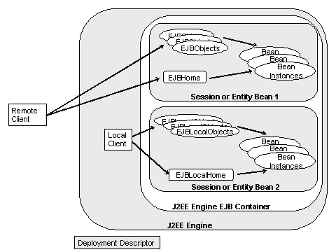

Persistencia

Las bases de datos relacionales almacenan la información mediante tablas, filas, y columnas, de manera que para almacenar un objeto hay que realizar una correlación entre el sistema orientado a objetos de Java y el sistema relacional de nuestra base de datos. JPA (Java Persistence API - API de Persistencia en Java) es una abstracción sobre JDBC que nos permite realizar dicha correlación de forma sencilla, realizando por nosotros toda la conversión entre nuestros objetos y las tablas de una base de datos. Esta conversión se llama ORM (Object Relational Mapping - Mapeo Relacional de Objetos), y puede configurarse a través de metadatos (mediante xml o anotaciones). Por supuesto, JPA también nos permite seguir el sentido inverso, creando objetos a partir de las tablas de una base de datos, y también de forma transparente.

Servidor de Mail
Se asume que ya existe un dominio registrado en nic.ar (buddytraining.com.ar) para la configuración de la salida de correo electrónico utilizado para las notificaciones a los usuarios, los datos suministrados por el organismo de control son los siguientes:

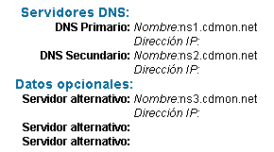

Por otra parte se asume que se cuenta con un servidor para hospedar el servicio de correo electrónico con las siguientes características:
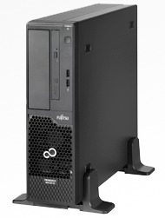

PRIMERGY MX130 S2

Chipset | AMD 880G
Mainboard type | D3090
Product Type | Mono Socket Micro Server
Processor | AMD Phenom™ II
Memory | 2 GB - 16 GB, DIMM (DDR3) ECC
Memory protection | ECC
Storage drives | HDD SATA, 3 Gb/s, 1000 GB, 7200 rpm
I/O controller onboard | SATA II
OS | CentOS 6.0

Introducción
Cuando enviamos un correo, el mensaje se enruta de servidor a servidor hasta llegar al MTA (Mail Transport Agent) del destinatario. La tarea de los Servers MTA es justamente comunicarse entre sí y llevar el “paquete” de un servidor a otro, ésta comunicación la realizan utilizando servidores SMTP (Simple Mail Transfer Protocolo). Luego el MTA del destinatario entrega el correo electrónico al servidor del correo entrante, llamado MDA (Mail Delivery Agent), el cual retiene el correo electrónico mientras espera que el usuario lo acepte. Existen dos protocolos principales que se utilizan para la recuperación de un correo electrónica en el MDA:

- POP3 (Post Office Protocol) es el más antiguo de los dos y se utiliza para recuperar el correo electrónico y, en algunos casos, dejar una copia en el servidor.
- IMAP (Internet Message Access Protocol Se usa para coordinar el estado de los correos electrónicos (leído, eliminado, movido) a través de múltiples clientes de correo electrónico. Con IMAP, se guarda una copia de cada mensaje en el servidor, de manera que esta tarea de sincronización se pueda completar.

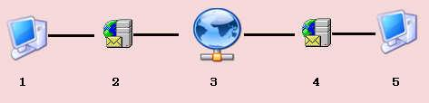

1) Usuario de “Gmail” escribe un correo para usuario de “Yahoo”
2) El correo llega al MTA de Gmail, éste lo hace circular por internet.
3) Internet
4) Llega el correo hasta el MTA de Yahoo!, éste lo almacena en el MDA de Yahoo! hasta que el usuario se digne a abrir el correo, borrarlo o lo que fuere.
5) El usuario de Yahoo! lee su correo desde el MDA de Yahoo!

Yendo a una analogía, los MTA serían los “carteros” dentro del correo, los MDA vendrían a ser los bolsos del cartero donde están “las cartas”,y el MUA somos nosotros obteniendo esa cada carta de ese MDA que viene a nuestro nombre.


Postfix
Es un Agente de Transporte de Correo (MTA) de software libre / código abierto, un programa informático para el enrutamiento y envío de correo electrónico, creado con la intención de que sea una alternativa más rápida, fácil de administrar y segura.

Despliegue de la Aplicación

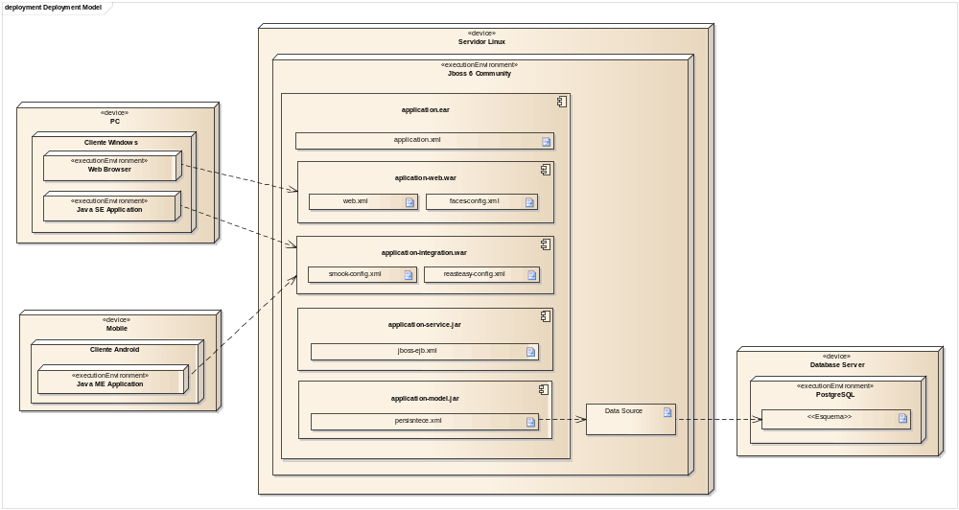

El diagrama representa tres clientes, 1 con su respectivo Web Browser y los otros 2 con las aplicaciones java de sincronización de datos.
En el primer caso el Web Browsers se comunican por HTTP con la aplicación web dentro del EAR desplegado en el servidor de aplicaciones Jboss. El jar de modelo y persistencia es quien se comunica con los orígenes de datos configurados en el servidor que hacen referencia a los esquemas de la base de datos PostgreSQL. Dentro de los componentes de la aplicación se pueden ver algunos de los archivos de configuración más importantes, como el persistence.xml o el application.xml.
En el segundo caso, las aplicaciones java para la sincronización de datos con el servidor, utilizando los servicios expuestos (WebService) para el envió y recepción de datos, es decir mensajes compuestos por datos XML entre un consumidor (la aplicación que usa los datos) y un proveedor (el servidor que contiene los datos).

El artefacto que contiene toda la aplicación es un EAR (application.ear) que se despliega en el servidor de aplicaciones JBoss como Aplicación Enterprise.

Dentro, el EAR contiene dos módulos principales:
- application-service.jar: módulo EJB donde se encuentra la lógica de negocio.
- application-web.war: aplicación web donde se encuentra la aplicación JSF, las vistas (páginas web) y sus controladores asociados (clases java Controller).

Como librería, el application.ear contiene el artefacto de modelo (application-model.jar) con las entidades JPA y sus mapeos objeto-relacional asociados.
La configuración de la unidad de persistencia se encuentra en el archivo de configuración XML llamado persistence.xml, dentro de application-model.jar. La unidad de persistencia hace referencia a los Data Source para cada esquema de la base de datos PostgreSQL.

Los descriptores o archivos de configuración estándares de JavaEE 5 son:

- persistence.xml: recién mencionado.
- web.xml: descriptor de la aplicación web, ubicada dentro de application-web.war; contiene las configuraciones básicas de una aplicación web Java como declaración de Servlets, Listeners, parámetros para los Servlets, referencias a EJBs (opcional), etc.
- faces-config.xml: descriptor de JSF, ubicado dentro de application-web.war, donde se declaran los Managed Beans (Controllers) de JSF estándares y la navegación básica provista por JSF.
- application.xml: descriptor del EAR, ubicado dentro de application.ear; aquí se declaran cada uno de los módulos de la aplicación empresarial; La aplicación contara de dos módulos: el módulo de EJBs: application-service.jar, y el módulo web: application-web.war.

Selección de la Tecnología (Preliminar)

Tecnologías Seleccionadas

Tecnología | Tipo | ¿Por qué fue elegida?
JPA | Biblioteca de Desarrollo | Por ser estándar y porque permite implementar un modelo de dominio orientado a objetos.
EJB 3.0 | Biblioteca de Desarrollo | Por ser estándar y porque permite utilizar las implementaciones de requerimientos no funcionales del servidor de aplicaciones, como por ejemplo un manejo declarativo y transparente de transacciones de negocio. Además permite exponer la lógica de negocio como servicios.
JSF | Biblioteca de Desarrollo | Por ser estándar y porque provee un framework web MVC orientado a componentes y de rápido desarrollo.
Smooks | Biblioteca de Desarrollo | Facilita la transformación de XML a Objetos y viceversa.
RESTful | Biblioteca de Desarrollo | Facilita la creación de WebService.

